 | STAATSCOURANT | Nr. 10567
 | STAATSCOURANT | 4 maart
 | STAATSCOURANT | 2021
 | Officiële uitgave van het Koninkrijk der Nederlanden sinds 1814.

Instelling tijdelijk gebied met beperkingen Utrecht (RPAS-vluchten)
7 oktober 2020
Kenmerk: BS 2020019938
Nr: MLA/181/2020
De Minister van Defensie,
Handelende in overeenstemming met de Minister van Infrastructuur en Waterstaat;
Gelezen het verzoek van de Hoofdcommissaris van Politie, regio Utrecht, van woensdag 7 oktober 2020;
Gelet op artikel 9 van het Besluit luchtverkeer 2014;
Besluit:

Artikel 1
1. Ten behoeve van vluchten met Remotely Piloted Aircraft Systems (RPAS) type Puma in het kader van bijstandverlening aan de Nationale Politie wordt als inzetgebied het tijdelijke gebied met beperkingen (TGB) Utrecht aangewezen, begrensd door de volgende coördinaten en hoogten:
TGB Utrecht
een cirkelvormig gebied met een straal van twee komma twee (2,2) nautische mijlen met als middelpunt coördinaat 52°03'39.51"N 005°08'41.22"E, van grondniveau tot 1500 voet AMSL (zie figuur).
2. Het TGB Utrecht, genoemd in het eerste lid, wordt ingesteld op de hieronder genoemde dagen en tijdstippen:
Week 41 en 42:
donderdag 8 oktober 2020 van 20:00 uur tot en met vrijdag 9 oktober 2020 tot 05:00 uur lokale tijd;
maandag 12 oktober 2020 van 20:00 uur tot en met dinsdag 13 oktober 2020 tot 05:00 uur lokale tijd.
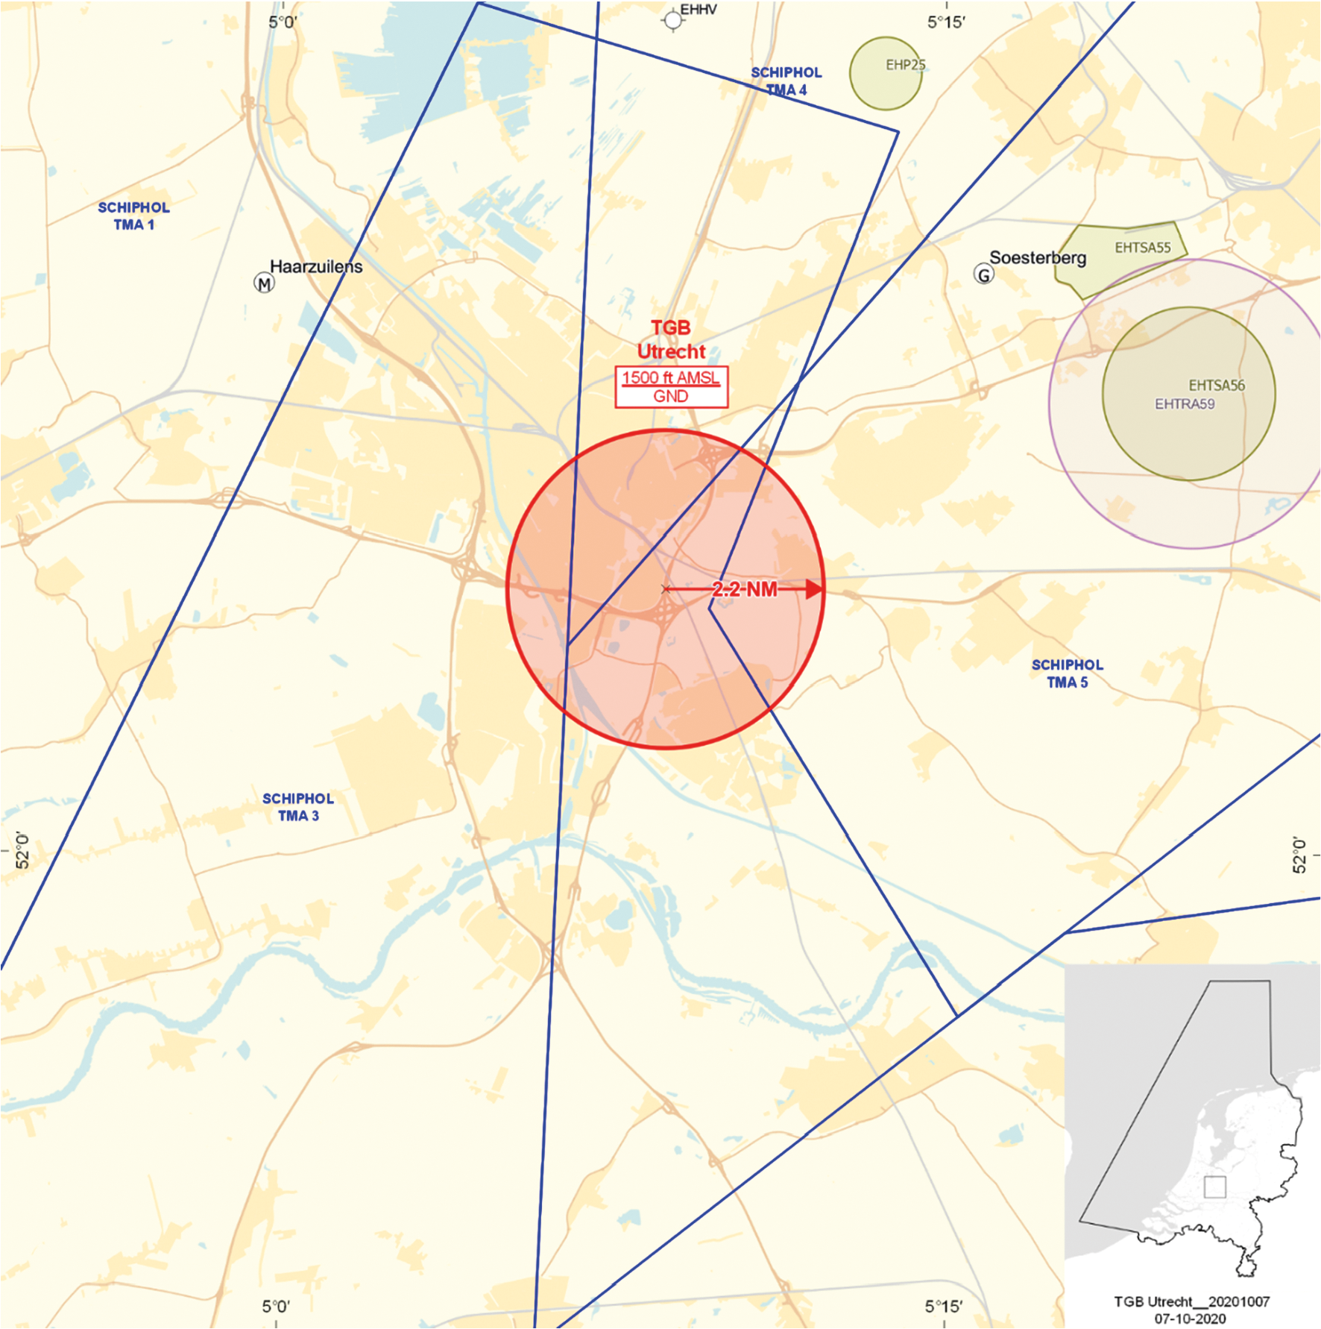
TGB Utrecht

Artikel 2
Voor het gebruik van het TGB Utrecht gelden de volgende regels:
a. het uitvoeren van andere dan bij de inzet betrokken vluchten in het TGB is niet toegestaan, met uitzondering van door tussenkomst van MilATCC Schiphol of Amsterdam FIC gecoördineerde HEMS- en SAR-vluchten en vluchten van de Landelijke Eenheid, Dienst Infrastructuur, afdeling Luchtvaart, of gecoördineerde vluchten door luchtvaartuigen die vooraf toestemming hebben verkregen van MilATCC Schiphol of Amsterdam FIC, in samenspraak met de RPAS commandant;
b. gedurende de uitvoering van de vluchten met het RPAS of een gecoördineerde vlucht binnen het TGB dient te allen tijde contact mogelijk te zijn tussen de uitvoerende eenheid en MilATCC Schiphol of Amsterdam FIC, indien MilATCC Schiphol niet beschikbaar is;
c. aanvang en beëindiging van de vluchten met het RPAS worden gecoördineerd met MilATCC Schiphol of Amsterdam FIC, indien MilATCC Schiphol niet beschikbaar is;
d. tijdens de uitvoering van de vluchten met het RPAS worden de in het “Operations Manual” en “Permit to Fly” opgenomen beperkingen in acht genomen;
e. het uitvoeren van de vluchten met het RPAS boven aaneengesloten bebouwing en mensenverzamelingen wordt vermeden, tenzij dit voor het doel van de vlucht noodzakelijk is;
f. voor aanvang van de vluchten met het RPAS stelt de vluchtuitvoerder zich op de hoogte met betrekking tot plaatsen die geschikt zijn voor het uitvoeren van een noodlanding;
g. de vliegroute en vlieghoogte worden zodanig gekozen dat in geval van een noodlanding het risico voor derden zoveel mogelijk wordt beperkt;
h. de maximale vlieghoogte is 1000 voet AGL.

Artikel 3
Deze beschikking treedt in werking met ingang van donderdag 8 oktober 2020 en vervalt met ingang van woensdag 14 oktober 2020.
Deze beschikking zal achteraf met de toelichting in de Staatscourant worden geplaatst en zal vooraf bekend worden gemaakt door middel van een NOTAM.
De Minister van Defensie,
voor deze:
De Directeur Militaire Luchtvaart Autoriteit,
J.P. Apon,
Commodore
Tegen deze beschikking kunnen belanghebbenden op grond van de Algemene wet bestuursrecht binnen 6 weken na de dag waarop deze beschikking is bekendgemaakt een bezwaarschrift indienen. Het bezwaarschrift dient te worden gericht aan de Minister van Defensie, DienstenCentrum Juridische Dienstverlening, ter attentie van de Commissie advisering bezwaarschriften Defensie, Postbus 90004, 3509 AA Utrecht. Het bezwaarschrift dient te zijn ondertekend en moet ten minste bevatten: de naam en het adres van de indiener; de dagtekening; een omschrijving van de beschikking waartegen het bezwaar is gericht; de gronden van het bezwaar. Indien onverwijlde spoed dat vereist, is het mogelijk een voorlopige voorziening te vragen bij de president van de rechtbank die bevoegd is. In dat geval is griffierecht verschuldigd. Voorwaarde is dat een bezwaarschrift is ingediend.

TOELICHTING
Sinds enkele jaren heeft het Ministerie van Defensie de beschikking over verschillende typen Remotely Piloted Aircraft Systems (RPAS). Een RPAS kan conform de Regeling vluchten militaire onbemande luchtvaartuigen worden gebruikt in militaire plaatselijke luchtverkeersleidingsgebieden, restricted areas en tijdelijke gebieden met beperkingen (TGB’s). In deze beschikking is op grond van artikel 9 van het Besluit luchtverkeer 2014 een TGB aangewezen. Binnen dit TGB zullen in het kader van bijstandverlening aan de Nationale Politie vluchten met een RPAS worden uitgevoerd. De grenzen van het TGB zullen daarbij niet worden overschreden.
Luchtvaartuigen in gebruik bij de Landelijke Eenheid, Dienst Infrastructuur, afdeling Luchtvaart, luchtvaartuigen ten behoeve van HEMS- en SAR-vluchten en gecoördineerde vluchten door luchtvaartuigen die vooraf toestemming hebben verkregen mogen het tijdelijke gebied met beperkingen binnenvliegen na toestemming van MilATCC Schiphol of Amsterdam FIC.
In verband met het bijzondere karakter van deze inzet zal deze beschikking pas na beëindiging hiervan worden gepubliceerd. Via een vooraf gepubliceerde Notice to Airmen is het vliegverkeer gewaarschuwd dat het betrokken luchtruim verboden gebied is.

